ΕΡΓΑΣΤΗΡΙΑΚΕΣ ΑΣΚΗΣΕΙΣ ΧΗΜΕΙΑΣ Β΄ ΓΥΜΝΑΣΙΟΥ

ΕΡΓΑΣΤΗΡΙΑΚΟ ΚΕΝΤΡΟ ΦΥΣΙΚΩΝ ΕΠΙΣΤΗΜΩΝ ΑΡΓΟΛΙΔΑΣ (Ε.Κ.Φ.Ε)
ΘΕΜΑ : ΜΕΛΕΤΗ ΟΡΙΣΜΕΝΩΝ ΙΔΙΟΤΗΤΩΝ ΤΩΝ ΥΛΙΚΩΝ
( 1η Άσκηση του Εργαστηριακού Οδηγού )

ΜΕΡΟΣ 1ο : Σύγκριση και κατάταξη διαφόρων υλικών ως προς την σκληρότητά τους
♦ Στόχοι
1. Να μπορείς να διακρίνεις δυο υλικά ως προς τη σκληρότητά τους.
2. Να ταξινομείς μερικά υλικά σε σειρά αυξανόμενης σκληρότητας.

♦ Θεωρητικές επισημάνσεις
Η σκληρότητα των υλικών είναι µια σχετική ιδιότητα. Γενικά, ένα υλικό Α είναι σκληρότερο από ένα άλλο υλικό Β, όταν το Α χαράσσει το Β. Για τον προσδιορισμό της σκληρότητας ενός υλικού μπορούν να χρησιμοποιηθούν διάφοροι τρόποι όπως αντοχή στη χάραξη, στη διάτρηση, στη σύνθλιψη κλπ. Η αντοχή στη χάραξη είναι η απλούστερη και αυτή που χρησιμοποιείται στην εργαστηριακή άσκηση.
Η πιο γνωστή κλίμακα κατάταξης υλικών ως προς την σκληρότητά τους ,είναι αυτή του αυστριακού ορυκτολόγου Frederick Mohs ( Κλίμακα Mohs ). Πρόκειται για 10-βάθμια κλίμακα διαβαθμισμένης σκληρότητας (από το 1 έως το 10) η οποία περιλαμβάνει ορυκτά επιλεγμένα για την αφθονία τους. Χαρακτηριστικό της είναι η μη αναλογικότητά της π.χ. το διαμάντι με τιμή κλίμακας το 10 είναι (σε απόλυτες τιμές) τρεις φορές πιο σκληρό από το κορούνδιο το οποίο έχει τιμή το 9, ενώ ο φθορίτης με τιμή το 4 είναι ελάχιστα σκληρότερος από τον ασβεστίτη με τιμή το 3 :

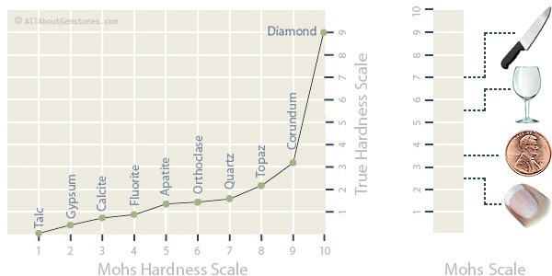

Εκτός από ορυκτά, με την κλίμακα Mohs μπορούμε να προσδιορίσουμε την σκληρότητα οποιουδήποτε υλικού. Η σκληρότητα ορισμένων ορυκτών μπορεί να κυμαίνεται εντός ορίων, εξαρτώμενη από μικρές διαφοροποιήσεις στη σύστασή τους καθώς και από τη διεύθυνση χάραξης. Δύο υλικά ίσης σκληρότητας αφήνουν και τα δύο ίχνη στο άλλο.

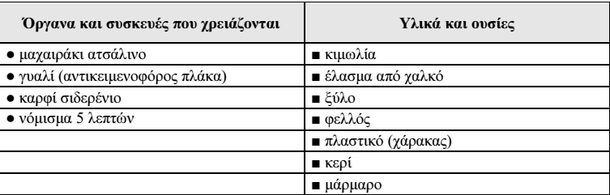

♦ Πειραματική Διαδικασία

Πείραμα 1ο

Σύγκρινε ανά δύο τη σκληρότητα των παρακάτω υλικών, προσπαθώντας να βρεις ποιο
χαράσσει ποιο:
1. χαλκός – σίδηρος
2. ξύλο – πλαστικό
3. πλαστικό – χαλκός
● Συμπλήρωσε τις παρακάτω προτάσεις µε βάση τις δοκιμασίες που έκανες:
1. Ο ……………… χαράσσει το ………………, άρα ο ……………… είναι
σκληρότερος από το ………………
2. Το ……………… χαράσσει το ………………, άρα το ……………… είναι
σκληρότερο από το ………………
3. Ο/το ……………… χαράσσει τον/το ………………, άρα ο/το ………………
είναι σκληρότερ…. από τον/το ………………
● Μετά την σύγκριση ανά δύο της σκληρότητας των υλικών που έκανες, κατάταξε τα υλικά χαλκός, πλαστικό, σίδηρος και ξύλο σε ενιαία σειρά αυξανόμενης σκληρότητας:
……………………………………………………………………………………………………………………………………………………………………………………..

Πείραμα 2ο

Με τα όργανα που διαθέτεις (μαχαιράκι, γυαλί, καρφί σιδερένιο, νόμισμα 5 λεπτών) και το νύχι σου δοκίμασε να χαράξεις όλα τα υλικά που αναφέρονται στον πίνακα της
προηγούμενης σελίδας.
● Για καθένα από τα υλικά που σου δίνονται, σημείωσε ένα στην στήλη των υλικών που τα χαράζουν

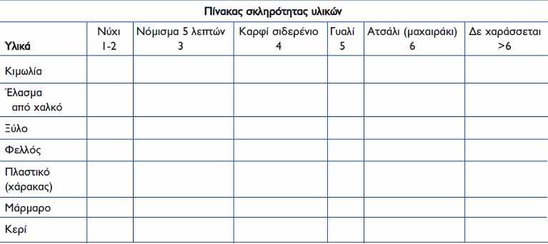

● Κατάταξε όλα τα υλικά που χρησιμοποίησες σε ενιαία σειρά αυξανόμενης σκληρότητας:
……………………………………………………………………………………………………………………………………………………………………………………
…………………………………………………………………………………………………………………………………………………………………………………………………………………………………………………………………………………………………………………………………………………………………………

Βιβλιογραφία – παραπομπές
www.Allaboutgemstones.com/mohs_hardness_scale.html
Λογισμικό Χημείας Β΄ Γυμνασίου, Ιδιότητες των υλικών
Εργαστηριακός Οδηγός Β΄ Γυμνασίου

ΜΕΡΟΣ 2ο : Σύγκριση και κατάταξη διαφόρων υλικών ως προς την πυκνότητά τους
♦ Στόχοι
- Να υπολογίζεις την πυκνότητα ενός υγρού ή στερεού σώματος με τη μέτρηση της μάζας και του όγκου του.
- Να συγκρίνεις την πυκνότητα διαφόρων υλικών και να τα ταξινομείς με βάση την πυκνότητά τους.

♦ Υπολογισμός της πυκνότητας των υγρών
Προκειμένου να υπολογίσουμε την πυκνότητα του γάλακτος, θα πρέπει να
υπολογίσουμε την μάζα ορισμένης ποσότητας αυτού καθώς και τον όγκο
του. Για τον υπολογισμό της μάζας απαιτείται ζυγός, ενώ για τον όγκο θα
χρησιμοποιήσουμε ογκομετρικό κύλινδρο.
Κατόπιν από τον τύπο της πυκνότητας ενός υλικού , δηλαδή το πηλίκο d=m/V, μπορούμε µε αντικατάσταση να υπολογίσουμε την πυκνότητα. Η πυκνότητα υπολογίζεται συνήθως σε gr/cm³ ή g/ml.

Απαιτούμενα Υλικά και Σκεύη
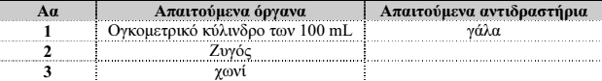

Πειραματική διαδικασία
Τοποθετούμε πάνω στο ζυγό που δείχνει την ένδειξη 0, τον ογκομετρικό κύλινδρο και σημειώνουμε το βάρος αυτού. Κατεβάζουμε τον ογκομετρικό κύλινδρο από τον ζυγό και µε την βοήθεια του χωνιού, προσθέτουμε 30 mL γάλατος
Αφαιρούμε το χωνί, και ξαναζυγίζουμε τον ογκομετρικό µε το γάλα μαζί . Η διαφορά του γεμάτου από τον άδειο ογκομετρικό, µας δίνει το βάρος του γάλακτος που υπάρχει μέσα.

♦ Υπολογισμός της πυκνότητας των στερεών αντικειμένων
Προκειμένου να υπολογίσουμε την πυκνότητα μιας γόμας, νομισμάτων των 5 λεπτών, χαλκού και σιδήρου , θα πρέπει να υπολογίσουμε την μάζα τους καθώς και τον όγκο τους.
Για τον υπολογισμό της μάζας απαιτείται ζυγός, ενώ τον όγκο θα τον υπολογίσουμε έμμεσα, με την βοήθεια της ανύψωσης της στάθμης του νερού σε ογκομετρικό κύλινδρο, σύμφωνα με την αρχή του Αρχιμήδη .
Κατόπιν από τον τύπο d=m/V, μπορούμε με αντικατάσταση να υπολογίσουμε την πυκνότητα.

Απαιτούμενα Υλικά και Σκεύη
Αα | Όργανα - Συσκευασίες | Αντιδραστήρια - Υλικά
1 | Ογκομετρικός κύλινδρος των 100 ml | Γόμα
2 | Ζυγός | Σίδηρος (καρφιά)
3 | Μεταλλική λαβίδα | Χαλκός (κομμάτια ή σύρμα)
4 | Υδροβολέας | 10 νομίσματα των 5 λεπτών

Πειραματική Διαδικασία
Ζυγίζουμε την γόμα στον ζυγό και σημειώνουμε την ένδειξη αυτού.
Στον ογκομετρικό κύλινδρο προσθέτουμε με την βοήθεια του υδροβολέα 50 mL νερό
Με την βοήθεια της μεταλλικής λαβίδας, τοποθετούμε την γόμα μέσα στο νερό και σημειώνουμε τον τελικό όγκο. ( Η προσθήκη γίνεται προσεκτικά ώστε να μην χυθούν έξω σταγόνες νερού και μεταβληθεί ο όγκος. Η ανάγνωση του όγκου οποιουδήποτε υγρού, γίνεται από το κάτω άκρο του μηνίσκου )
Από την διαφορά των όγκων μπορούμε να υπολογίσουμε τον όγκο της γόμας .
Με τον ίδιο τρόπο μπορούμε να υπολογίσουμε τη μάζα και τον όγκο των άλλων αντικειμένων (καρφιών , κομματιού χαλκού ή των νομισμάτων)

